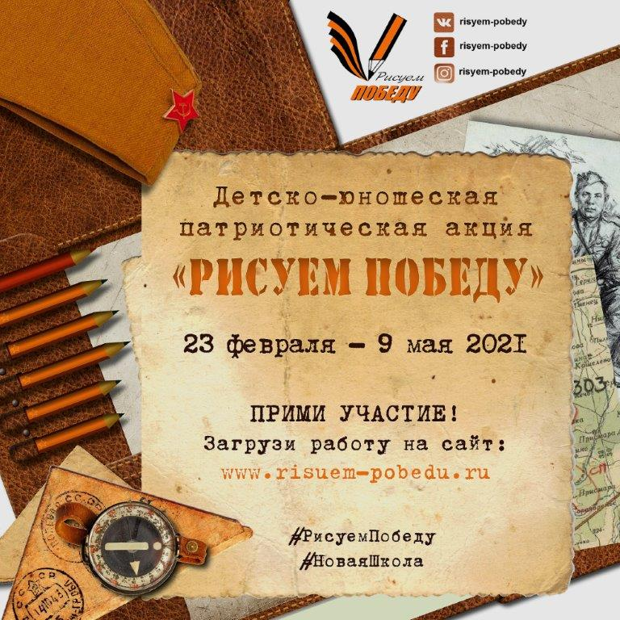
Отдел образования администрации Кирсановского района информирует, что в рамках федерального проекта «Новая школа» организовано проведение Всероссийской гражданско-патриотической акции «Рисуем Победу» (далее - Акция).
Акция проводится с целью формирования и развития у детей и молодежи чувства патриотизма, национального самосознания и сопричастности к беспримерному подвигу советского народа в Великой Отечественной войне.
К участию в Акции принимаются творческие работы (живопись, графика, декоративно-прикладное искусство, коллаж), краткие тексты (эссе), посвященные беспримерному подвигу Советского народа в Великой Отечественной войне 1941-1945 гг.

